Julemøde i Toreby kirke

Tirsdag den 5. december kl. 19

Julemødet i år finder sted i Toreby kirke, hvor sognepræst Christina Mielckes holder en andagt og kirkens organist spiller til vore dejlige julesalmer. Sognepræsten fortæller om kirkens historie og arbejdet i sognet.
Derefter gløgg og æbleskiver i Rytterskolen, hvor vi hører årets julehistorie. Afslutning med julesange.

Mødested: Toreby kirke, Torebyvej 56 A

Tilmelding: Senest torsdag den 30. november til Ole Nielsen,
Telf: 40 11 14 71

Pris: 60 kr. incl. Gløgg og æbleskiver

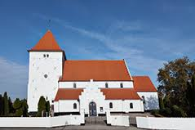
Toreby kirke

Foreningens bestyrelse:

Formand: Bent Jensen, 21734894, ebjensen@jensen.mail.dk
Næstformand: Ole Nielsen, 40111471, ole9elsen2@hotmail.com
Kasserer: pt bestyrelsen, henvendelse til formanden
Kim Grützmeier, 21276530, kim.gruetzmeier@mail.tele.dk
Per Boserup Olsen, 26805620, perboserup@privat.dk
Yvonne Ottosen, 25767807, katey1942@gmail.dk
Allan Rosendahl, 51919805, allan.rosendahl@hotmail.com
Foreningen Norden
Nykøbing Falster

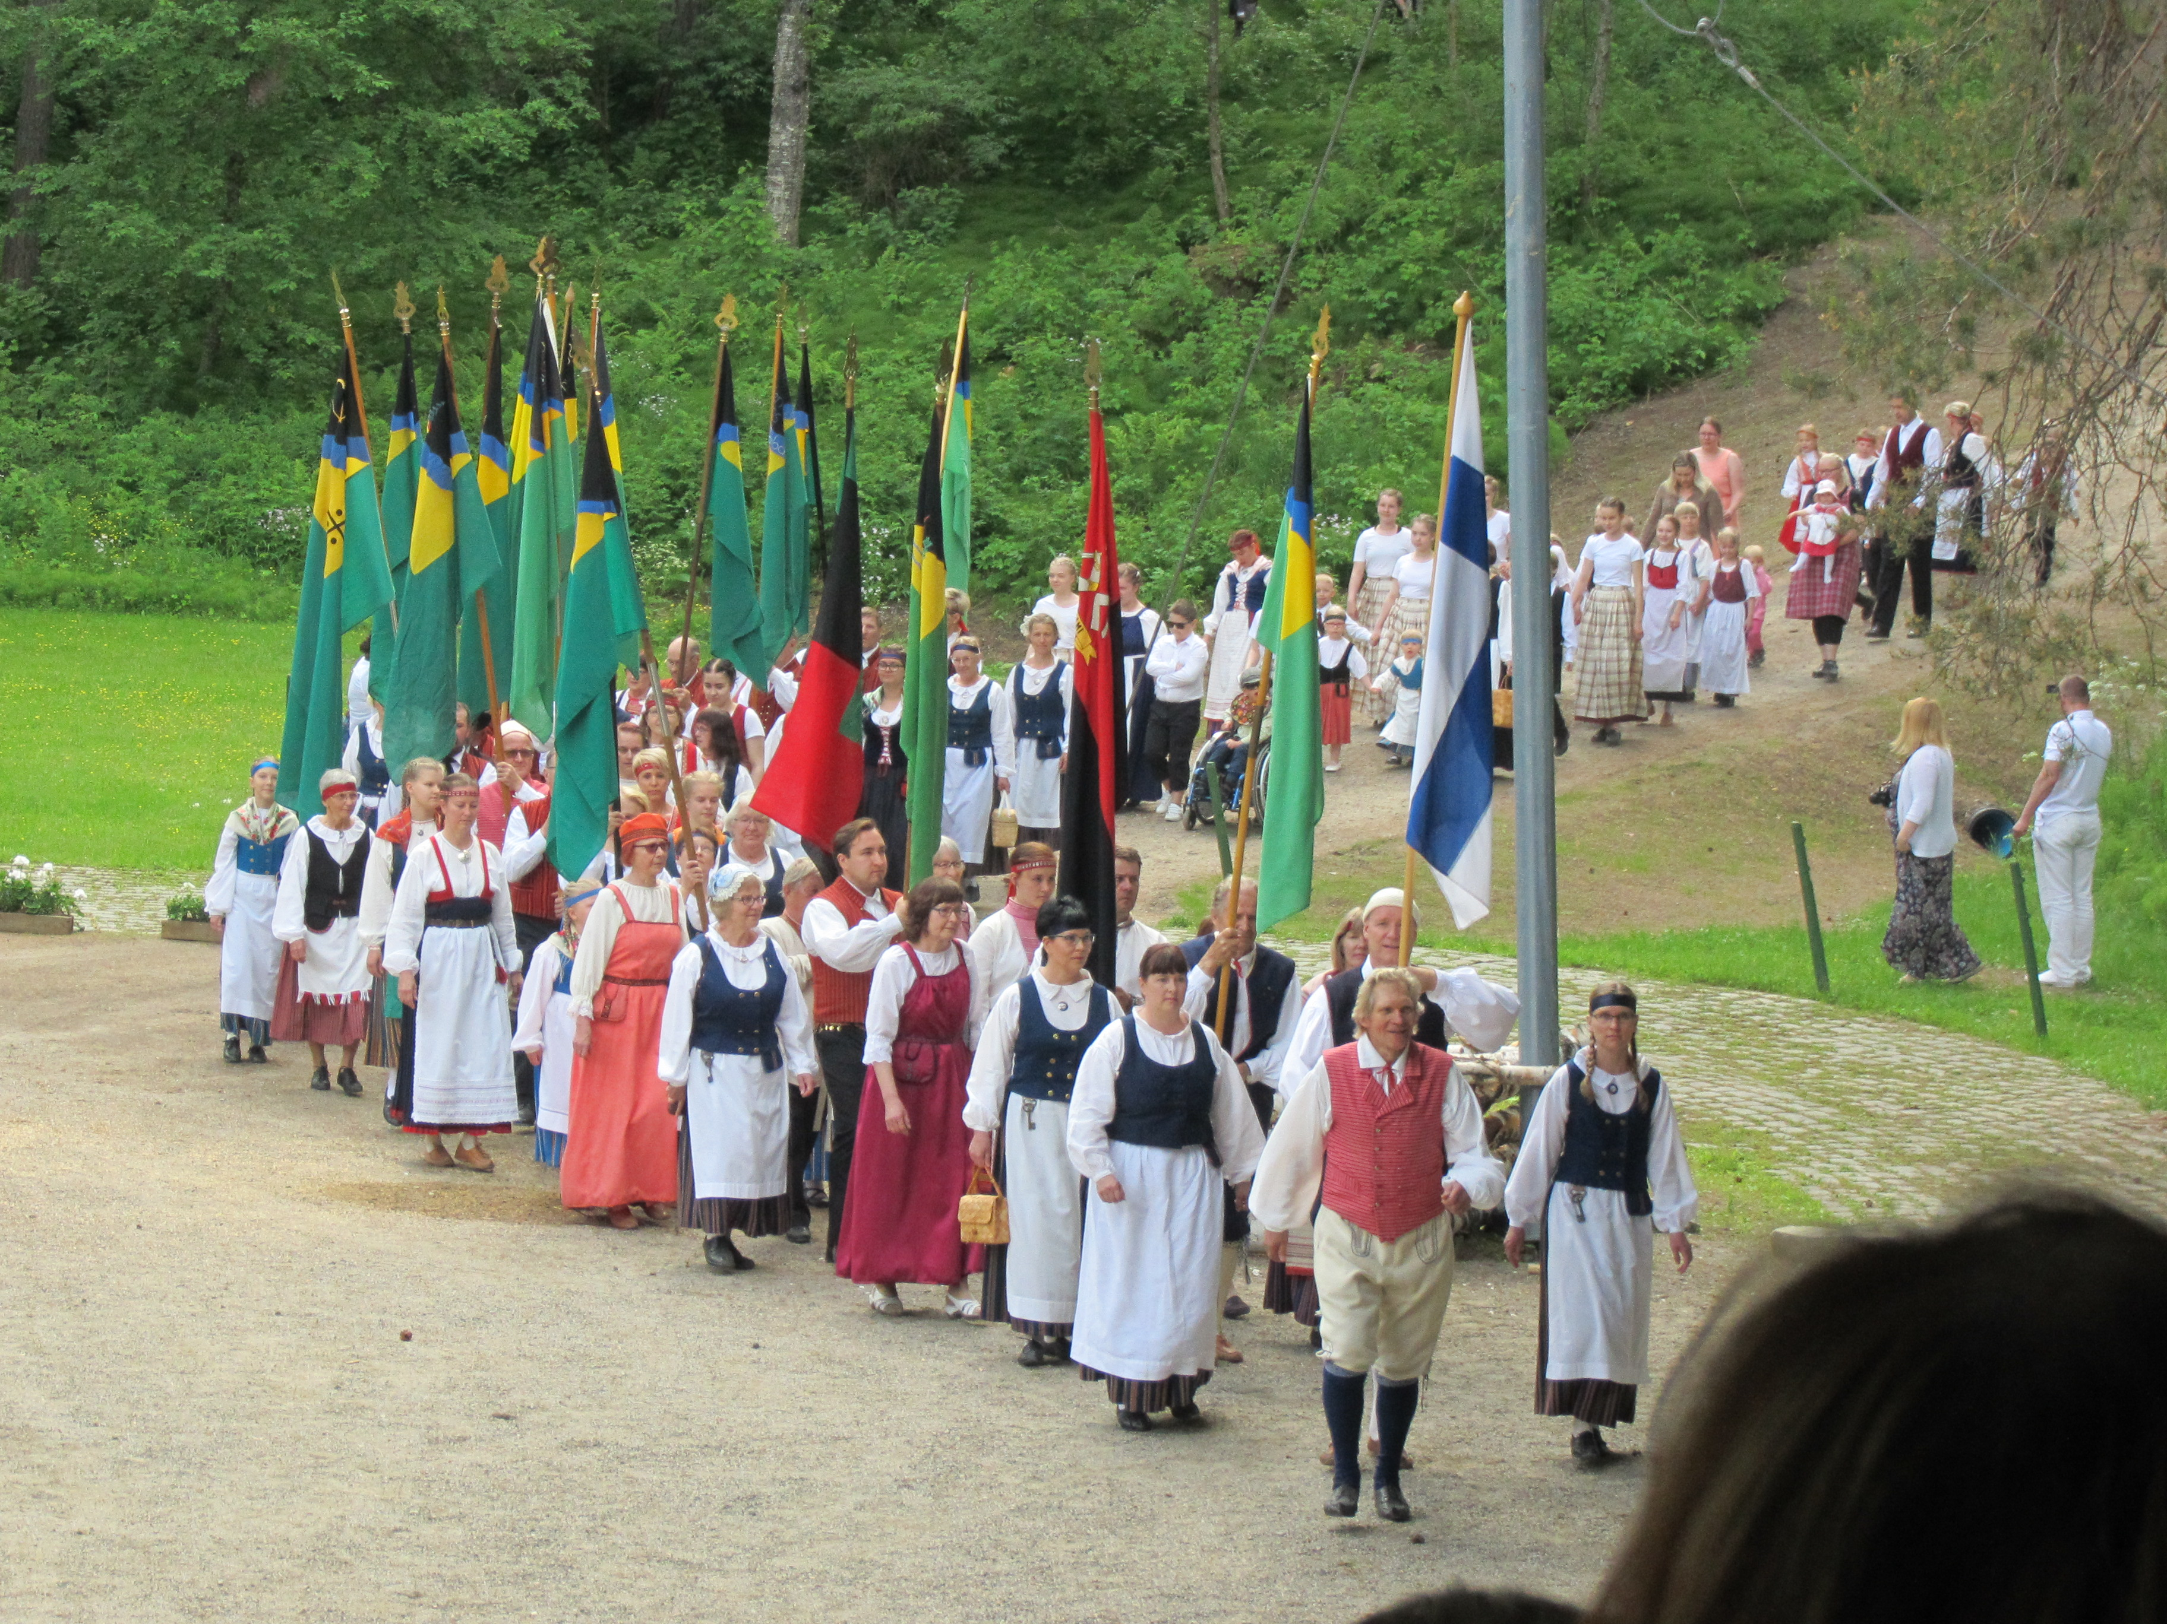
indmarch i venskabsbyen Iisalmi i forbindelse med fejringen
af Finlands 100 års selvstændighed.
Se Finlandsaften den 24/10

Program
for
efteråret 2017

I diplomatiets tjeneste

Tirsdag den 26. September kl. 19

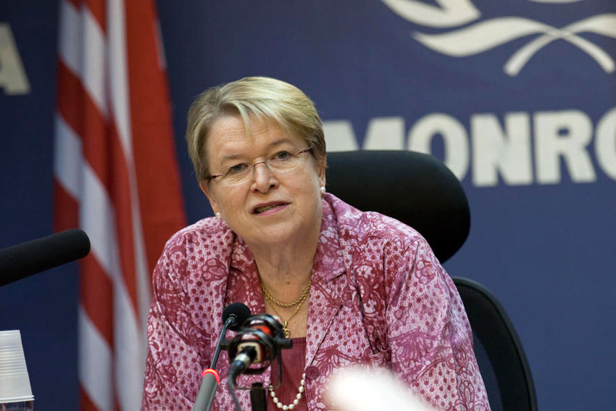

Ellen Margrethe Løj vil fortælle om sit arbejde i mange år i udenrigstjenesten.
Ellen Margrete Løj bidragede med erfaring med fredsbevaring og internationale anliggender. Hun har arbejdet som særlig repræsentant for generalsekretæren i Liberia fra 2008 til 2012. Forud for det havde Ellen Margrethe Løj haft et antal senior-stillinger i Udenrigsministeriet, deriblandt ambassadør i Tjekkiet, permanent repræsentant i FN og derefter ambassadør i Israel.
Desuden leder af FN’s fredsmission i Sydsudan.

Tilmelding: Senest den 20/9 til Kim Grützmeier, tlf: 21 27 65 30

Mødested: Kulturforsyningen, Voldgade 1, Nykøbing F

Pris: 30 kr. inkl. kaffe/te og kage

Finlandsaften

tirsdag den 24. oktober kl. 19
I samarbejde med Hovedbiblioteket arrangerer Foreningen Norden en Finlandsaften i anledning af 100 året for Finlands selvstændighed.
Kello Strange fortæller om at være flygtning i Finland og derefter
komme til Danmark som "finnebarn" i forbindelse med 2. verdenskrig. Han voksede op og blev i Danmark.
Foredraget ledsages af billeder, som viser forholdene i Finland.
Mødested: Hovedbiblioteket, glassalen kl. 19.
Alle er velkommen, der er gratis adgang, der serveres kaffe/te og kage.

Skumringstime

Mandag den 13. November kl. 19

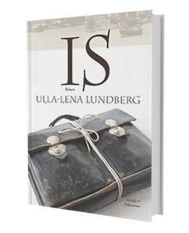
”Øer i Norden”

I samarbejde med hovedbiblioteket i Nykøbing arrangeres årets tema, som er ”fremtiden i Norden”.
Årets tekst er skrevet af finlandssvenske Ulla-Lena Lundberg og her møder vi en ung præst, der sammen med sin kone og datter flytter fra det finske fastland ud til det ålandske skærgårdsmiljø, Örama.
Finn Simmelhack læser den udvalgte tekst og vi synger fælles sange.

Fri entré. Alle er velkommen. Der serveres kaffe/te og kage.

Mødested: Hovedbiblioteket, glassalen i stueetagen.

Julemøde, se næste side

